Sector de Pacote

Piso 2

-

**Implementación Terminales en Entrega –**

**Opción 1**

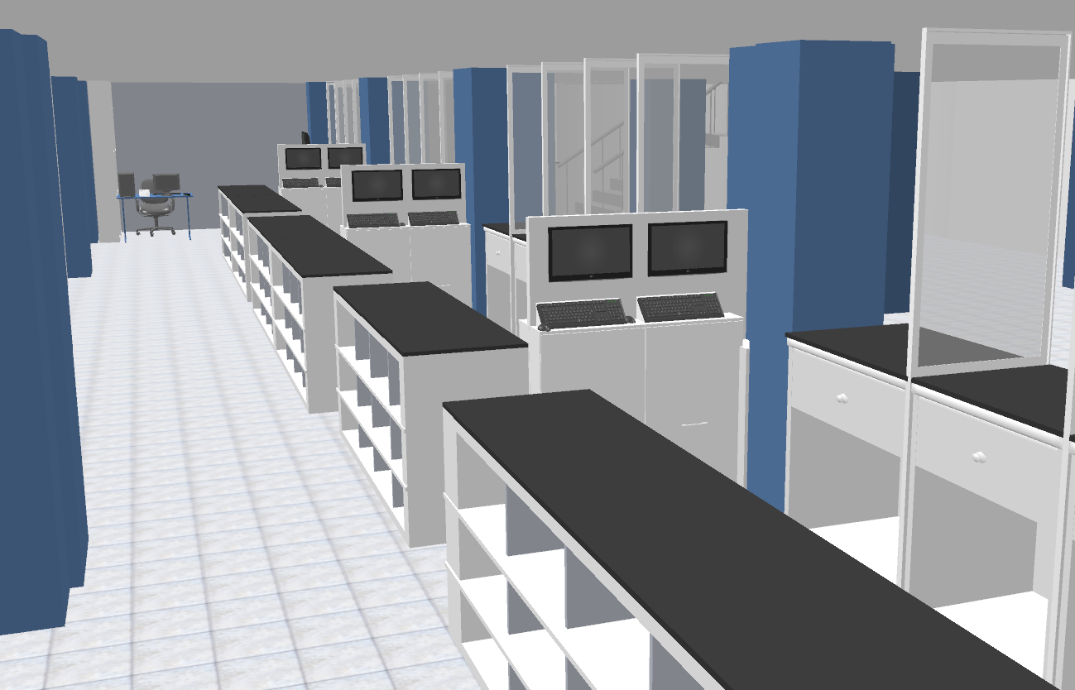

**Mesa con 4 PC para consultas e Registros – 3D**

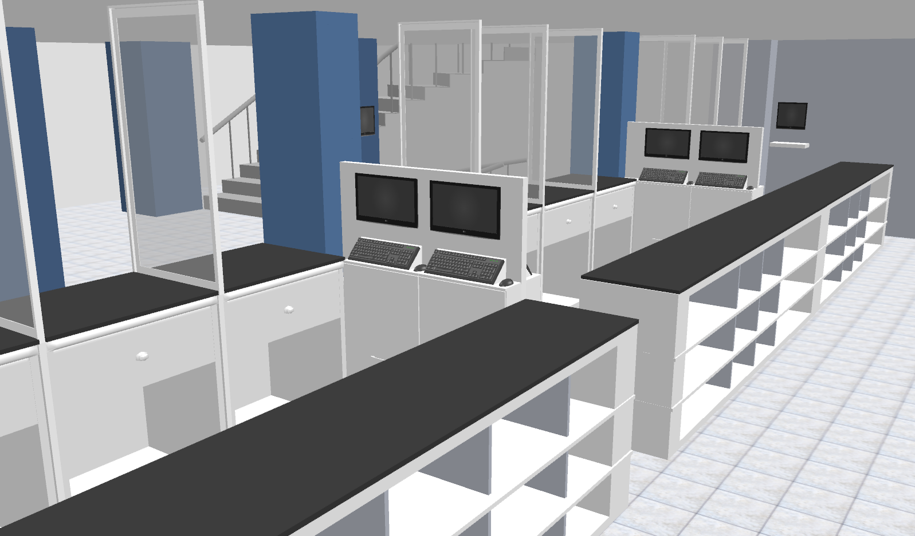

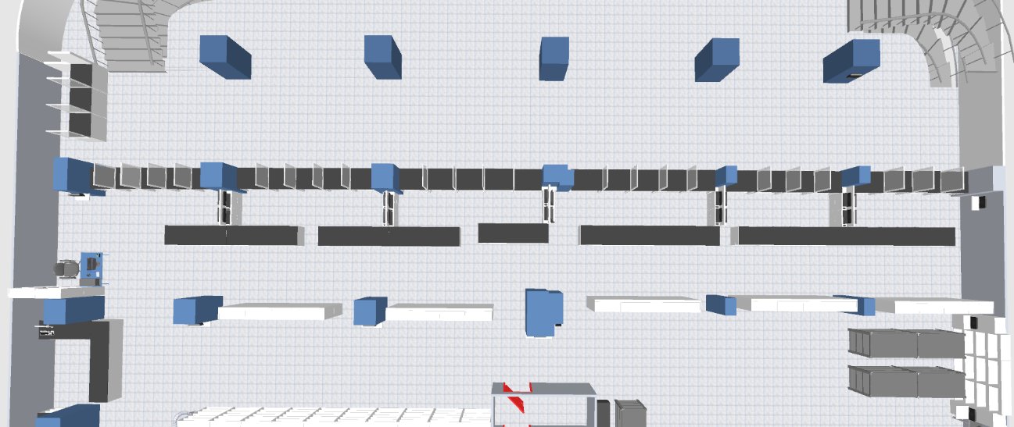

**Vista Aérea 3D**

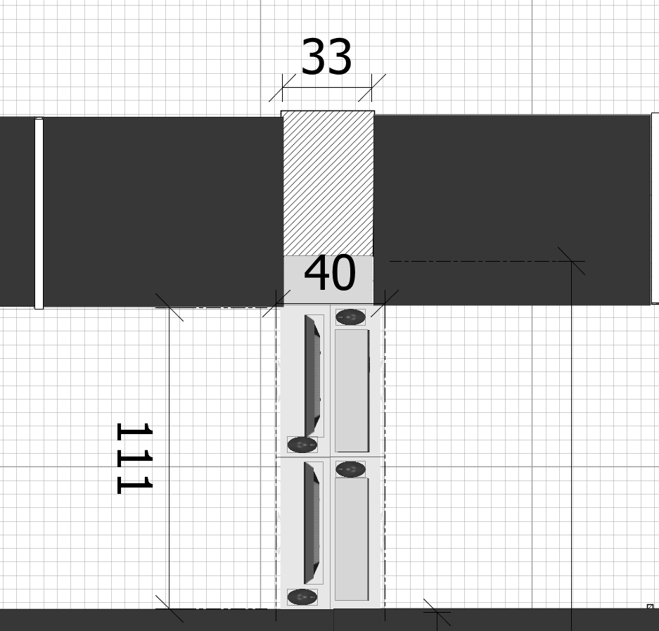

**Plano**